2.5 Vue开发环境搭建

1、Webstorm,sublime前端IDE

2、Node.js 下载安装后： cmd 命令 node –version

或者 npm -v

3、Cnpm 安装cnpm ：cmd 命令npm install -g cnpm --registry=https://registry.npm.taobao.org

4、安装后：cmd命令·：cnpm install

5、运行起来 安装node.js依赖包（首先下载源码），打开命令窗口

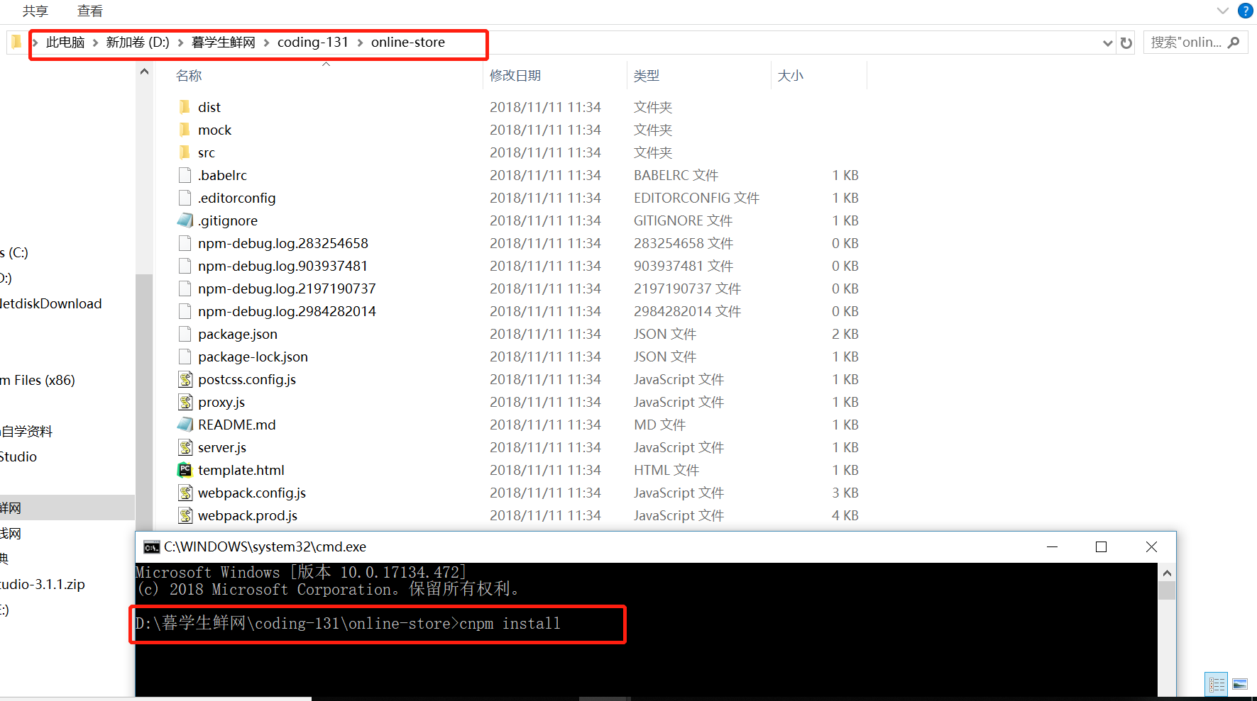

6、上述安装命令后，生成一个文件

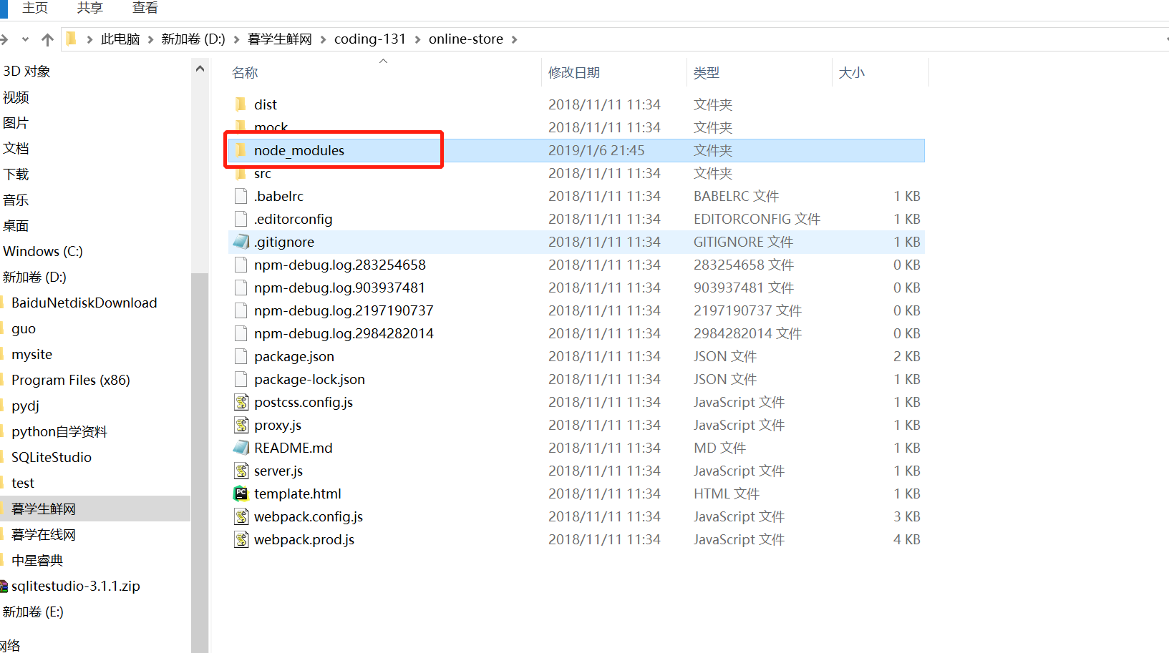

7、最后，cmd命令：cnpm run dev 前端项目就会独立的运行起来

8、两个可以新建私有代码仓库的地址：<https://coding.net或git.oschina.net>

2.7新建django虚拟环境（包括django rest framework）

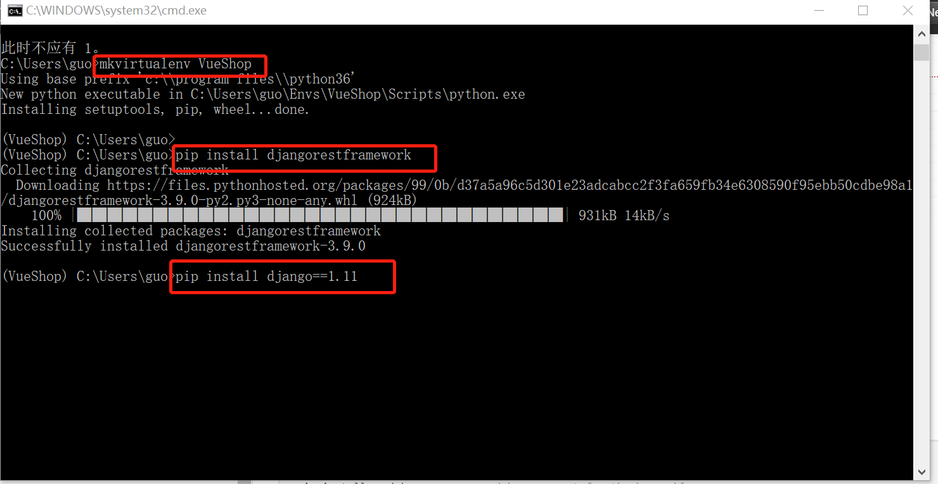

然后pip install markdown

pip install django-filter

注意：python3连接mysql数据库最好安装PyMYSQL

然后在项目根目录的_init_.py文件中添加，以下代码即可

import pymysql  
pymysql.install_as_MySQLdb()

管理员账号：admin 19910603x

5.8 DRF Apiview GenericView Viewset和router的原理分析

Viewset drf

GenericViewSet drf

GenericAPIView drf

APIView drf

View Django

Mixin

CreateModelMixin

ListModelMixin

UpdateModelMixin

RetrieveModelMixin

Destroy ModelMixin

6.3 前后端api联调需要设置跨域